**dbstnw**

**Content**

**I. Regression**

**1. Intro**

**2****.** **Dataset**

**2****.1** **T****ask 정의**

**2****.2** **Data Explanation**

**2****.3** **EDA & Preprocessing**

**3****. Task 정의**

**4****. Modeling**

**5. Interpretation**

**II. SOM**

**1. Intro**

**2. SOM Modeling & Results**

**2****.1** **preprocessing**

**2****.2 Modeling 및 결과 분석**

**I. Regression**

**1. Intro**

대학원은 대학 학부 과정의 상위에 설치되어 있는 고도의 학술연구 기관 이자 연구 인력과 전문 직업 인력을 양성하는 교육기관으로, 학부 과정 이상의 고도의 학술연구를 희망하는 학생들이 추가적인 연구를 진행할 수 있다. 대학원 진학을 희망하는 이유는 다양하지만 최근 일자리를 얻지 못한 대학 졸업자들이 대학원 진학을 희망하는 경우가 증가했다. 한국교육개발원 교육 통계에 따르면, 2020년 국내 대학원 석사과정 입학생 수는 9만8402명으로 2019년(9만6694명)에 비해 1708명(1.8%) 늘었다. 학령 인구 감소로 대졸자는 2017년 68만5089명에서 2020년 66만6083명으로 줄었는데, 대학원 입학생 수는 오히려 늘어난 것이다.

대학원 진학률이 증가한 현상이 청년 실업과 관련 있다는 의견이 제시되었다. 민간 기업들의 신규 채용이 줄어든 것과 더불어 공기업 등 공공 부문도 비정규직을 정규직화하는 과정에서 청년 채용을 줄이면서 갈 곳을 잃은 대학 졸업자들이 발생한 것이다. 취업난을 겪고 있는 대학 졸업자들이 경력 공백을 만들지 않기 위해 대학원에 진학하는 경우도 발생했다.

이렇게 대학원 진학이 과열된 만큼, 대학원 합격에 대한 경쟁도 심화되었다. 하지만 경력 공백을 만들지 않기 위해 대학원 진학을 선택하더라도 대학원 진학이 청년 실업에 대한 완전한 해결책이 될 수는 없다. 이런 상황에서 만약 대학원에 합격할 확률을 예측할 수 있다면 합격할 확률이 낮은 경우 자신의 단점을 보완할 수 있고 앞으로의 진로에 대해서 다시 한 번 대학원을 고려해보는 계기가 될 수 있을 것이다. 이에 따라 본 실습 과정에서는 ‘대학원 합격 확률’ 데이터를 활용하여 Decision Tree 알고리즘으로 Regression을 진행하고 대학원에 합격할 확률을 예측해보고자 한다.

1.1 Research Question

본 실습에서 ANN의 성능을 확인하기 위해 설정한 Research Question은 다음과 같다.

1. layer가 많을수록 대학원 합격 예측 성능이 좋은가?
2. 어떤 활성화 함수가 해당 모델에 가장 적합한가?
3. 어떤 optimizer가 해당 모델에 가장 적합한가?
4. dropout에 따른 성능 변화 확인

**2. Dataset**

2.1 Data Explanation

본 실습에서 Decision Tree Regression과정을 진행하기 위해 ‘대학원 합격 확률’ dataset을 이용하였다. 데이터를 선정한 기준은 다음과 같다.

1. 훈련세트(Feature나 관측치의 개수)가 너무 큰 것을 제외한다.
2. 특성 값 대부분이 0으로 구성된(희소 - sparse) Dataset은 제외한다.
3. Target이 연속형 변수이어야 한다.

훈련세트가 너무 큰 경우, Iteraion을 반복할 때 마다 distance metric을 업데이트 할 때 계산비용이 많이 듦으로 예측이 느려질 수 있다. 또한 특성 값 대부분이 0인 경우 모델이 잘 작동하지 않기 때문에 제외하였다.

9개의 변수는 모두 정수 혹은 실수로 구성되어있으며 데이터의 size를 확인해본 결과 400개의 데이터와 9개의 변수로 이루어진 것을 확인할 수 있었다. target 변수는 ‘Chance of Admit’으로 대학원에 합격할 확률을 의미한다.

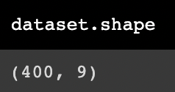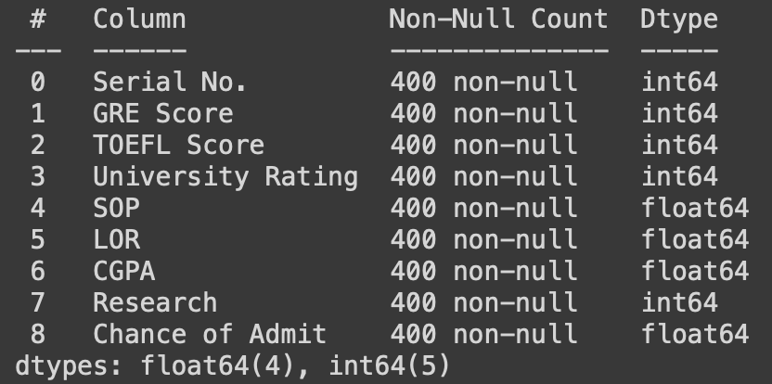

Attribute Information

1. Serial No. : 학생 번호
2. GRE Scores ( out of 340 ): GRE 점수 (340점 만점)
3. TOEFL Scores ( out of 120 ): TOEFL 점수 (120점 만점)
4. University Rating ( out of 5 ): 대학 평가 (5점 만점)
5. Statement of Purpose and Letter of Recommendation Strength ( out of 5 ): 지원서와 추천서의 강도 (5점 만점)
6. Undergraduate GPA ( out of 10 ): 학부 GPA (10점 만점)
7. Research Experience ( either 0 or 1 ): 연구 경험 여부 (0 혹은 1)
8. Chance of Admit ( ranging from 0 to 1 ): 합격 여부 (0~1 사이의 확률)

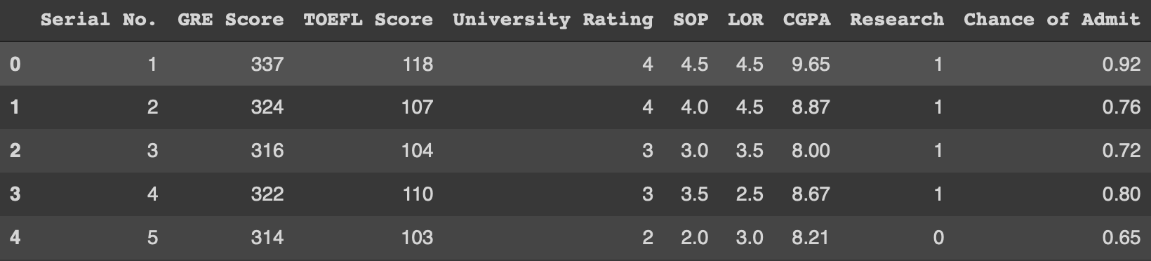

현재 데이터 셋은 모든 변수가 연속형 변수이다. 연속형 변수의 평균, 표준편차, 최솟값, 사분위수, 최댓값 등의 기초 통계량을 확인했다.

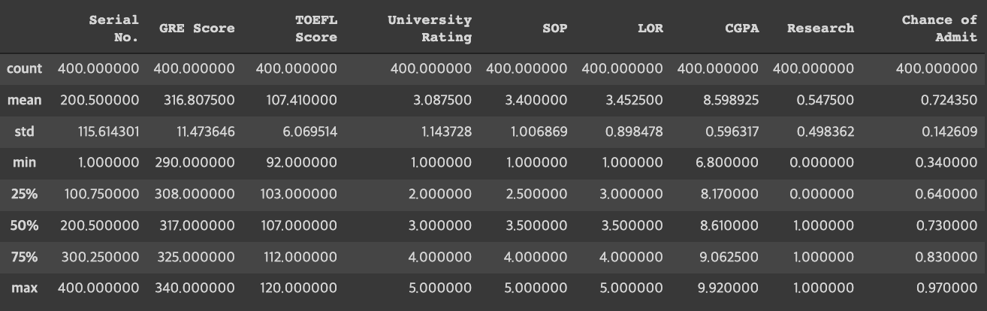

해당 데이터셋은 모든 데이터의 count가 400으로 동일한 결측치가 존재하지 않는 데이터인 것을 확인할 수 있었다.

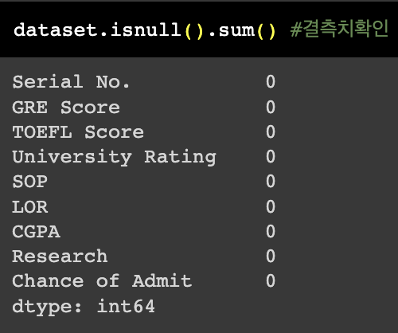

Regression에서 사용하는 dataset의 결측치가 없는 것을 알 수 있다. 따라서 별도의 결측치 처리 없이 진행해주었다.

2.2 EDA

Serial No. 는 학생 고유 번호로, KNN에 불필요한 변수이기 때문에 제외하고, 나머지 변수에 대해 연속형 변수의 분포를 확인하기 위해 각 변수 별 히스토그램을 나타내었다.

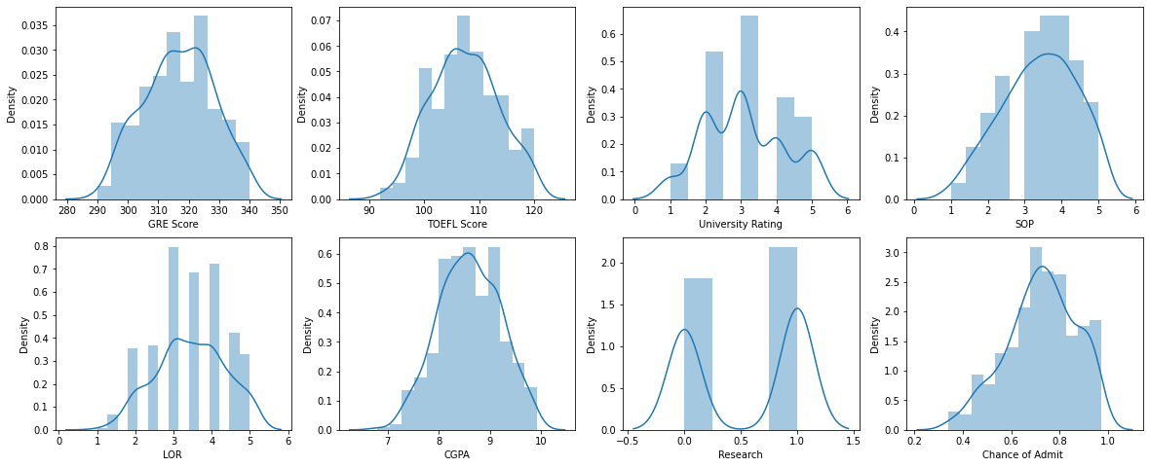

8가지 연속형 변수의 분포를 확인한 결과 변수 간 스케일이 다른 것을 시각적으로 확인할 수 있었다. 본 실습과정의 목표인 KNN 분류, 회귀과정에서 변수들의 스케일이 다를 경우 작은 단위 Feature에 영향을 많이 받게 된다. 이로 부터 오류가 발생할 수 있기 때문에 변수 간 스케일을 맞춰주기 위해 Scaling과정이 필요하다고 생각하였다.

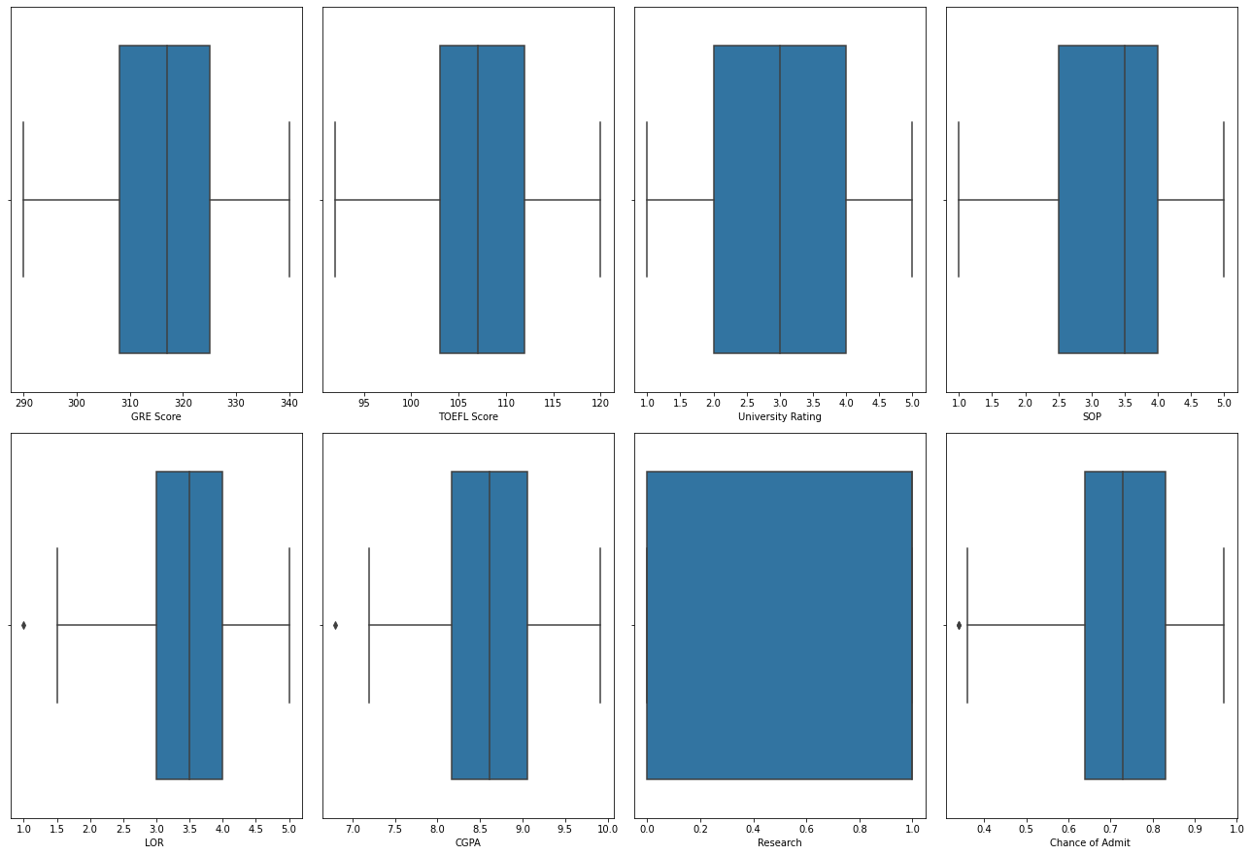

연속형 변수의 분포를 boxplot을 이용해서 나타낸 결과, 이상치가 적은 데이터임을 확인할 수 있었다. 따라서 Standard scaler를 사용하여 Scaling을 진행해 데이터의 scale을 맞춰주었다.

2.2 Preprocessing

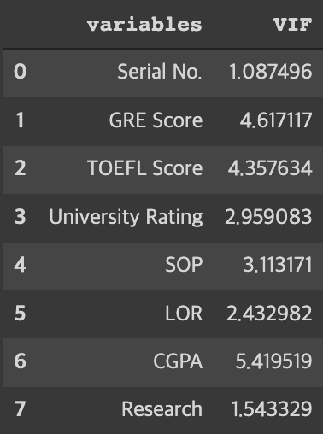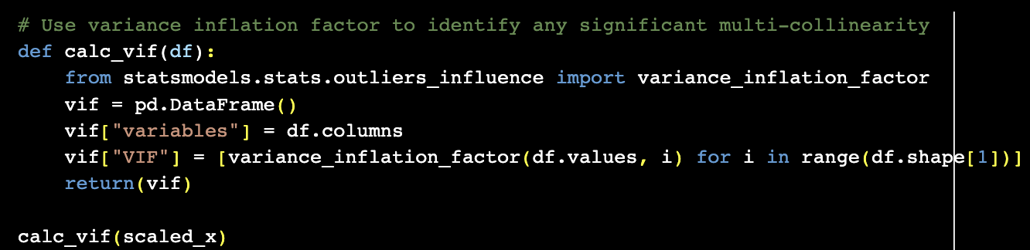

독립 변수 간 상관 관계를 측정하는 척도인 VIF(Variance Inflation Factors)를 계산하여, 그 값이 10이 넘으면 다중 공선성이 있다고 판단하였다. 그러나 본 실습에서 사용한 데이터는 다중 공선성 문제가 없는 데이터이므로 별도의 처리과정 없이 진행하였다.

2.3 Sampling

Train/Test 데이터를 8:2로 분리하여 분석을 진행하였고 데이터 사이즈는 다음과 같다.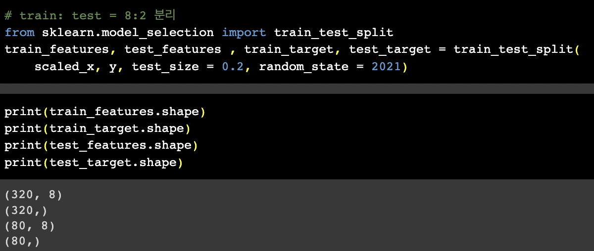

**3. Modeling**

3 Neural Network

인공신경망은 뉴런들로 구성되며 각 노드들은 입력 값을 받아 계산을 수행한다. 입력층에 변수를 입력하면 각각의 입력변수의 x값을 가진 노드들이 임의의 값을 갖는 가중치w와 결합하여 새로운 노드를 생성하게 된다. 이때 입력변수와 가중치가 결합한 값에 편향이 더해져 활성화함수가 작동하게 된다. 따라서 인공신경망 모델을 만들 때는 여러가지 변수를 지정해주어야 한다.

본 연구에서는 hidden layer, hidden node, learning rate를 조절해가며 모델링하여 각각의 성능과 결과에 대해 분석하였다. 먼저 hidden layer의 수는 일반적으로 한개가 적절하고 그 이상을 추가할시에는 local minimum에서 빠져나오기 어려워 성능이 감소한다고 알려져 있다. 따라서 본 연구에서는 hidden layer의 수를 1개, 2개, 3개 일때로 설정하여 성능의 변화를 분석해보려고 한다.

Hidden node의 수는 경험적으로 다음의 식을 따라 결정될 수도 있다고 한다. 뉴런 수를 아래와 같이 유지하면, 일반적으로 과적합을 방지할 수 있다.

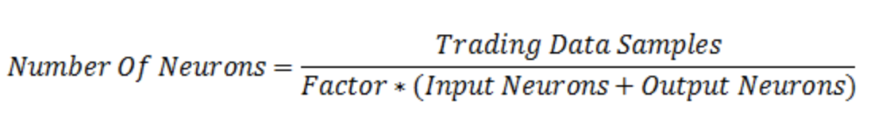

Factor의 수는 over-fitting을 방지하기 위해 1과 10 사이의 수를 사용하는데, 현재 데이터셋의 데이터수는 약 400개이고 input node가 8개, output node가 1개인 상황이다. Factor의 값을 늘릴수록 적절한 node의 수가 줄어들고, node의 수는 보통 2의 제곱수를 사용한다. 본 실습에서는 hidden node의 수를 비약적으로 크게 늘릴 때의 성능 변화도 관찰해볼 예정이다.

Learning rate를 너무 크게 설정할 경우에는 최적화 값을 도출해내지 못하고 overshooting이 발생하여 오류가 발생한다고 알려져 있다. 반대로 learning rate가 너무 작은 경우에도 학습 성능이 떨어지고 local minimum에 빠져 최적화 값을 찾기 힘들다. 따라서 본 연구에서는 위와같이 알려져있는 사실을 확인해보기 위하여 learning rate를 1,0.1,0.01로 줄여나가며 적절한 학습이 이루어지는지 관찰해보았다.

3.1 Model structure

앞선 전처리 과정을 바탕으로 현재 예측하고자 하는 ‘Chance of Admit’변수가 연속형이기 때문에, 본 실습 과정에서 regression 문제를 수행한다.

기준모델을 만들고 모델에 적절한 층의 수와 파라미터 등을 조정해보았다. 기준 모델의 구조는 다음과 같다. epoch이란 학습의 횟수를 의미한다. 가중치를 업데이트 하는 횟수에 작용한다. 적절한 epoch를 설정해야 underfitting과 overfitting을 방지할 수 있다. epoch이 너무 크다면 overfitting이, 너무 작다면 underfitting이 발생할 수 있다. patience값은 early stopping의 기준이 된다. patience값이 너무 작을 경우 조기종료시키는 것이고, patience값이 너무 크게 되면 조기종료의 의미가 없어진다. 따라서 적절한 patience값을 설정해야 한다. 본 연구에서는 patience값은 10으로 고정시키고 epochs값으로 200을 지정하여 만약 iteration이 200을 넘어가게되면 그 이상의 epoch을 지정하여 적절한 epoch값을 찾았다. Batch size는 한번 학습에 필요한 데이터의 개수를 의미하며 2의 제곱값으로 설정하는데 본 연구의 데이터의 shape이 (400,9)이므로 batch size를 256로 설정하고, epoch은 200으로 설정한 후 early stopping을 설정해주었다.

**a) Hidden layer : 1, hidden nodes : (8,16) learning rate : 0.01, epoch : 300, batch size : 50**

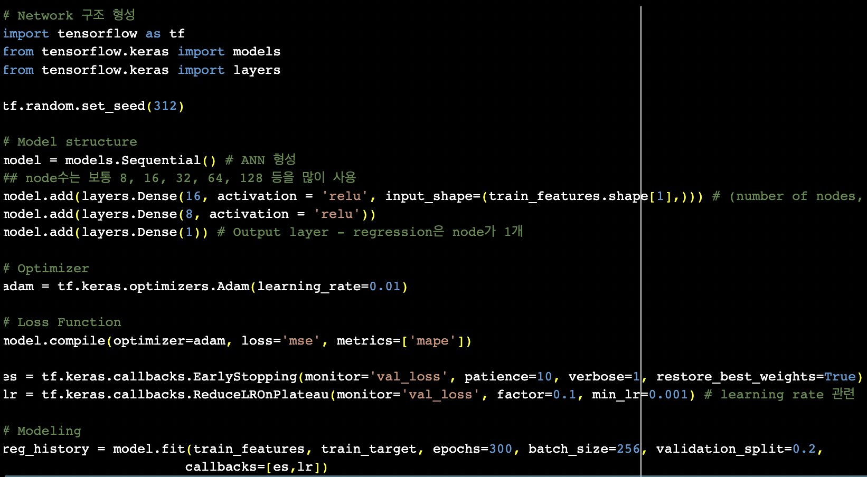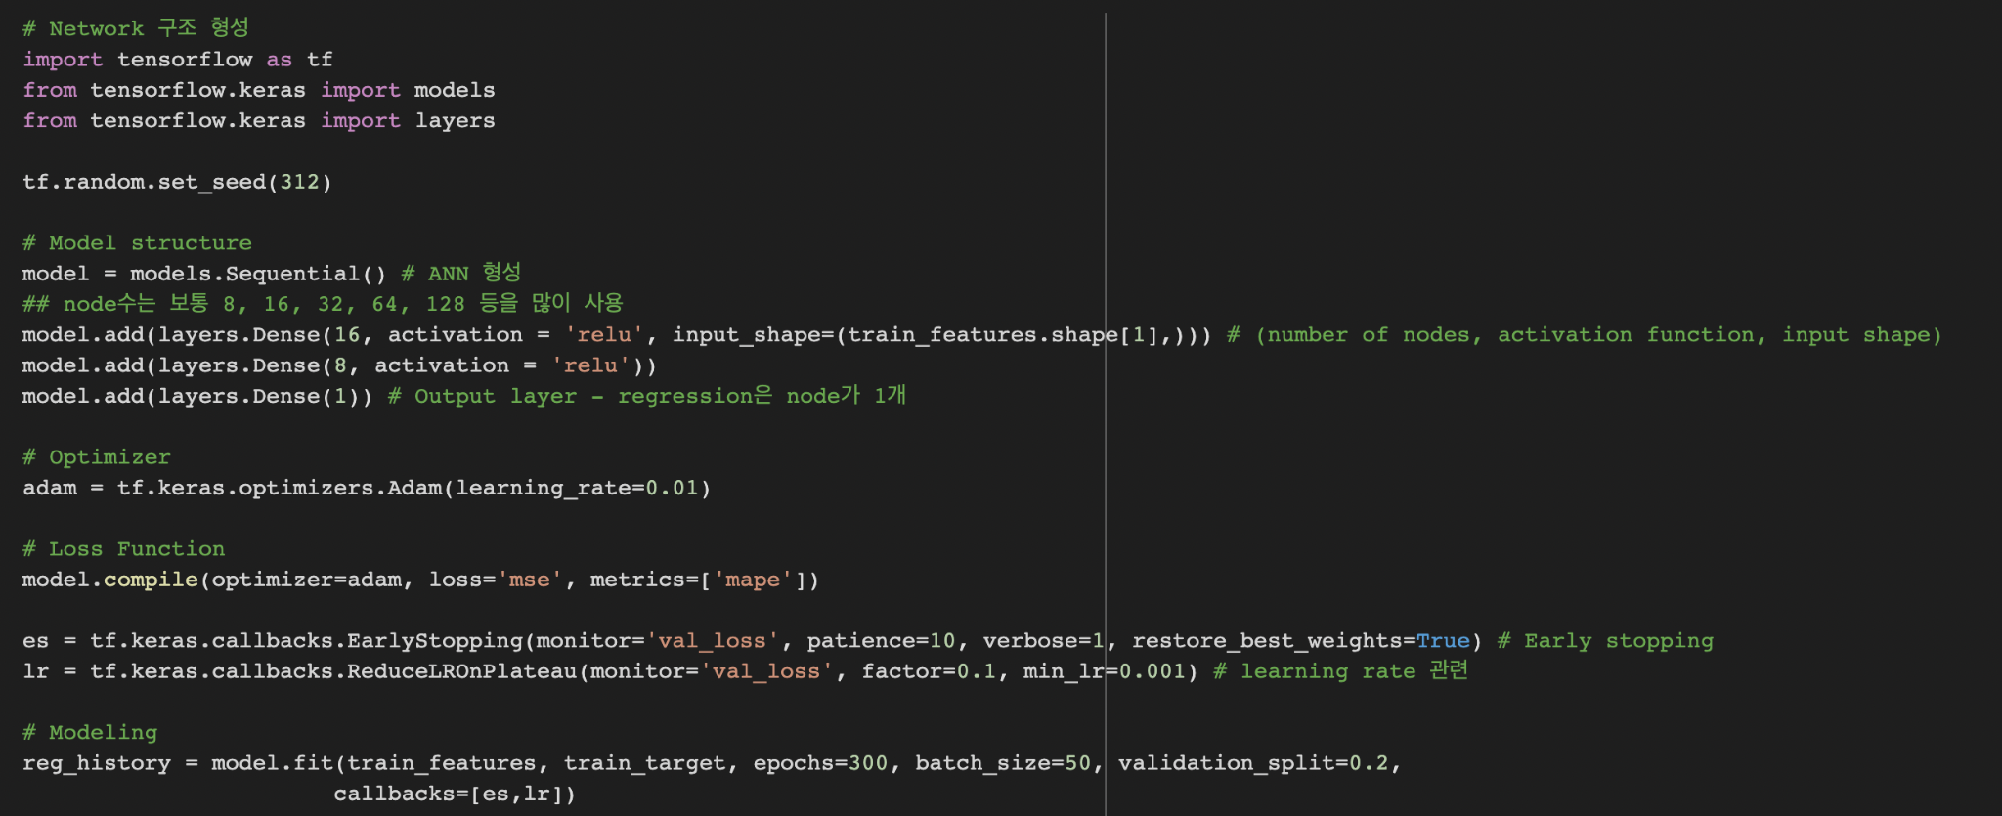



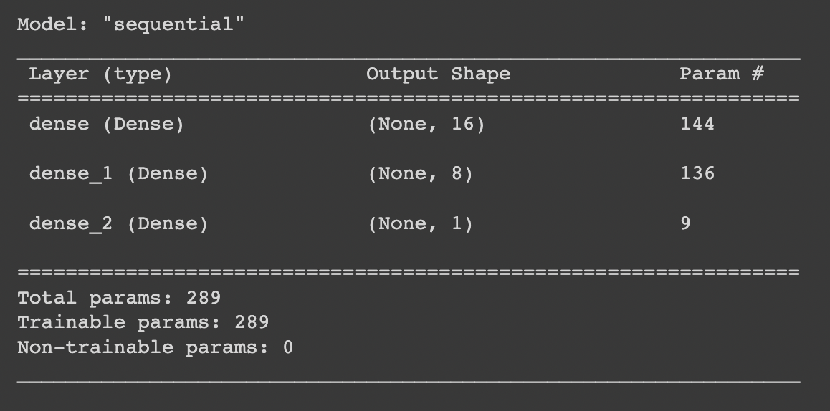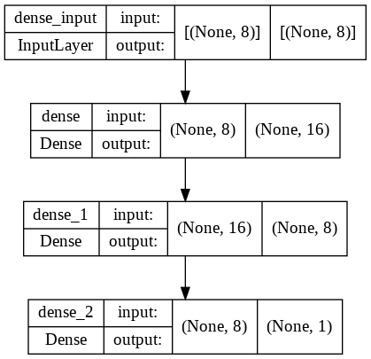

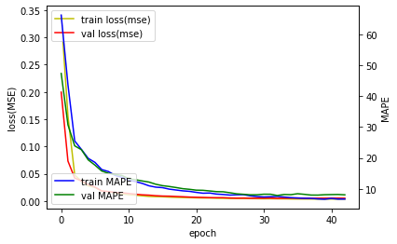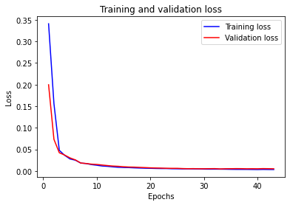

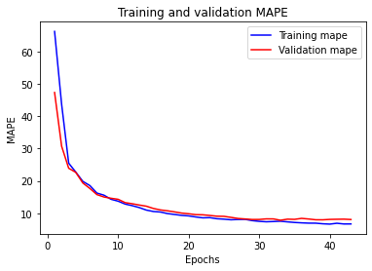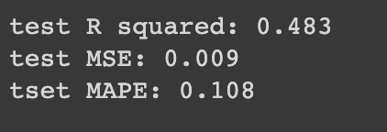

| Original model | No-modification | test R squared: 0.483  test MSE: 0.009  tset MAPE: 0.108 |
| --- | --- | --- |
| RQ1 : layer 수에 따른 성능 변화 | model.add(layers.Dense(256, activation = 'relu', input_shape=(train_features.shape[1],)))  model.add(layers.Dense(128, activation = 'relu'))  model.add(layers.Dense(1)) | test R squared: -5.961  test MSE: 0.117  tset MAPE: 0.447 |
| model.add(layers.Dense(64, activation = 'relu', input_shape=(train_features.shape[1],))) model.add(layers.Dense(32, activation = 'relu'))  model.add(layers.Dense(16, activation = 'relu'))  model.add(layers.Dense(8, activation = 'relu'))  model.add(layers.Dense(1)) | test R squared: 0.689  test MSE: 0.005  tset MAPE: 0.085 |
| model.add(layers.Dense(64, activation = 'relu', input_shape=(train_features.shape[1],)))  model.add(layers.Dense(32, activation = 'relu'))  model.add(layers.Dense(1)) | test R squared: 0.771  test MSE: 0.004  tset MAPE: 0.073 |
| RQ2 : 활성화함수에 따른 성능 변화  (RQ1에서 가장 성능이 좋은 모델이 c) 이었으므로, 해당 structure를 가지고 활성화함수 변형시켜보았다.) | 활성화 함수로 tanh를 사용해 주었다. | test R squared: 0.716  test MSE: 0.005  tset MAPE: 0.081 |
| 활성화함수로 simoid를 사용해주었다. | test R squared: 0.757  test MSE: 0.004  tset MAPE: 0.077 |
| 활성화함수로 LeakyReLU를 사용해주었다. | test R squared: 0.739  test MSE: 0.004  tset MAPE: 0.080 |
| RQ3 : optimizer에 따른 성능 변화 | optimizer로 sgd를 사용해주었다. | test R squared: 0.530  test MSE: 0.008  tset MAPE: 0.100 |
| optimizer로 RMSprop를 사용해주었다. | test R squared: 0.310  test MSE: 0.012  tset MAPE: 0.126 |
| optimizer로 Adagrad를 사용해주었다. | test R squared: 0.501  test MSE: 0.008  tset MAPE: 0.104 |

1. layer에 따른 모델의 성능 변화 실험
2. model1

아주 큰 모델을 만들어 얼마나 빠르게 overfitting 되는지 알아볼 수 있었다. 주어진 데이터셋에 필요한 것 보다 더 큰 용량을 가진 네트워크를 사용한 결과 성능이 좋지 않게 나온 것을 확인할 수 있다.

**b) Hidden layer : 1, hidden nodes : (128,256) learning rate : 0.01, epoch : 200, batch size : 50**

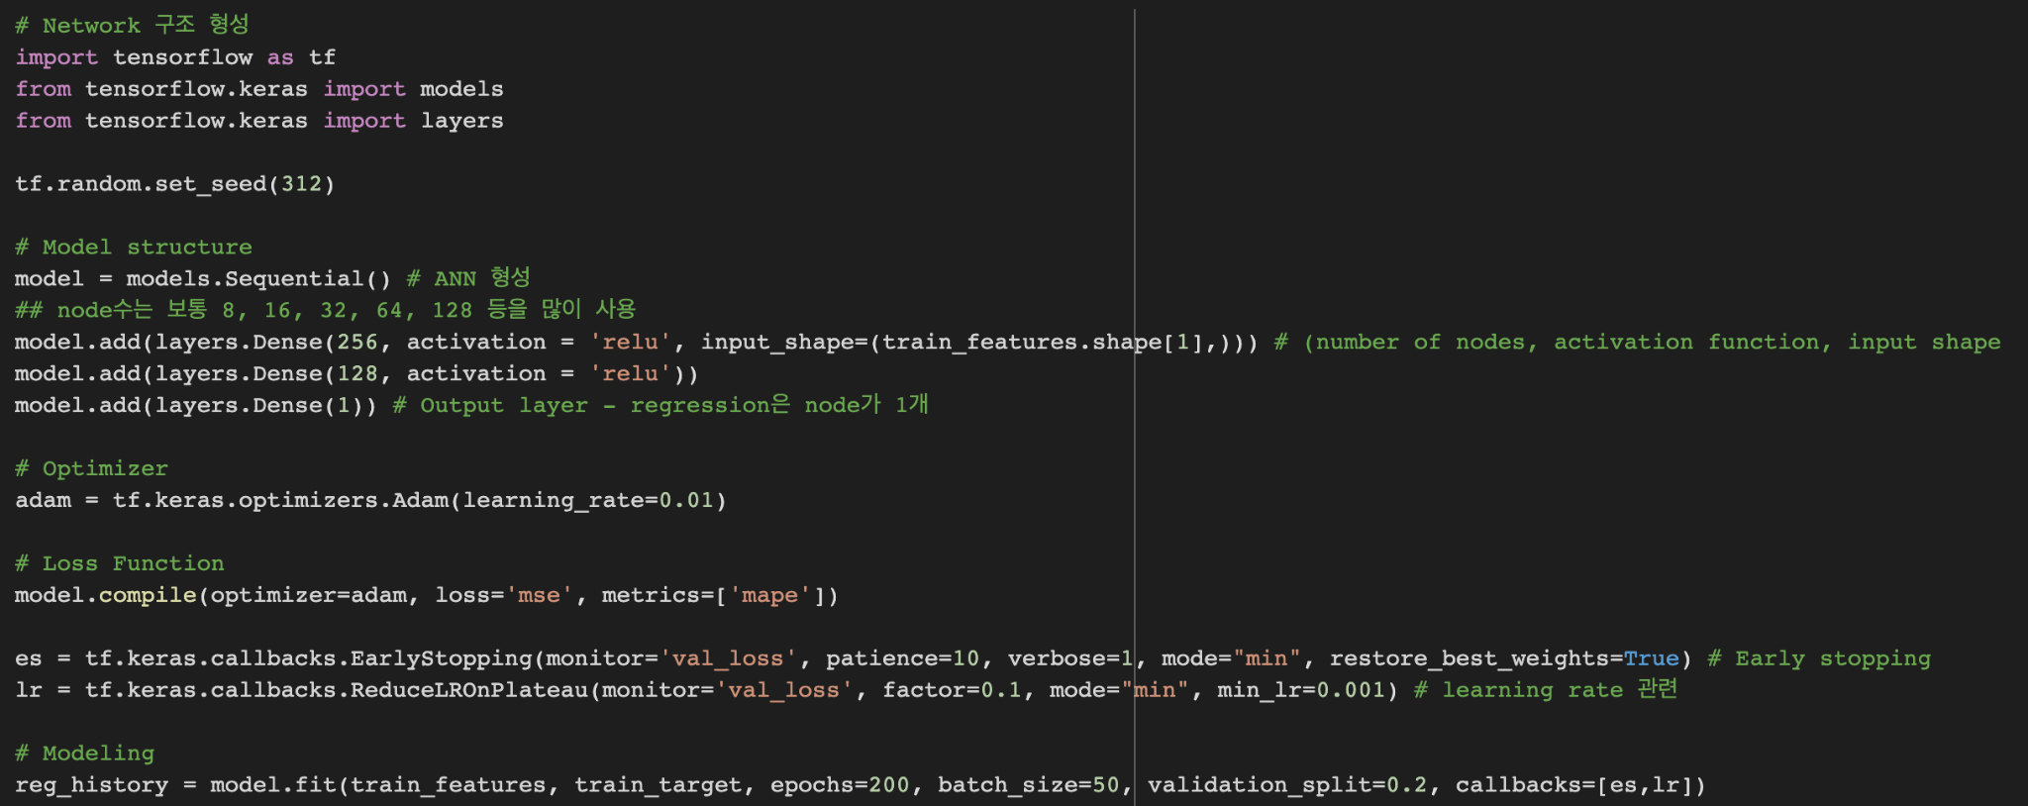



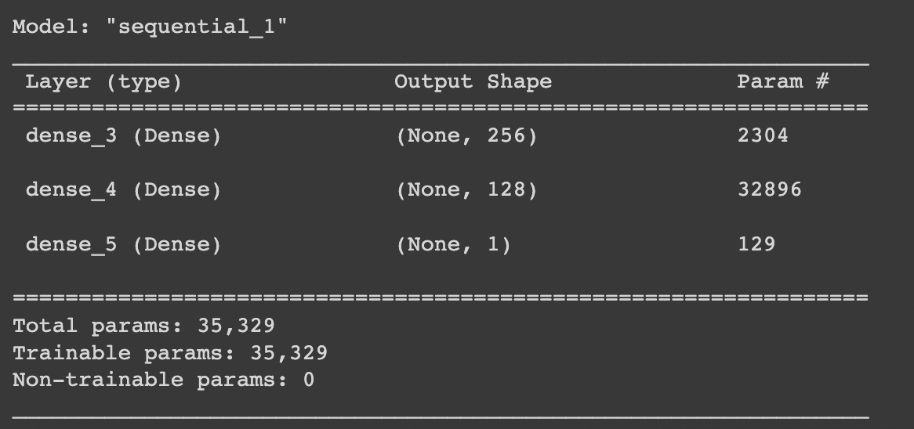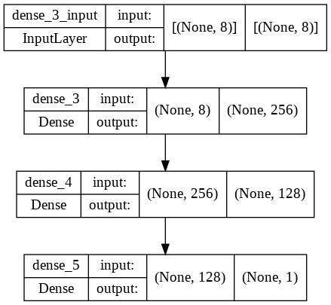

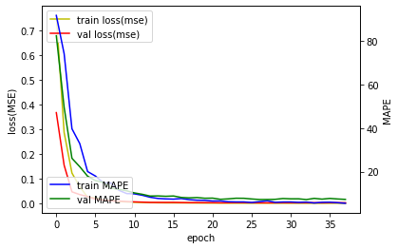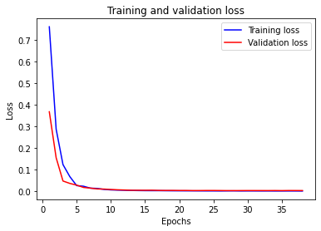

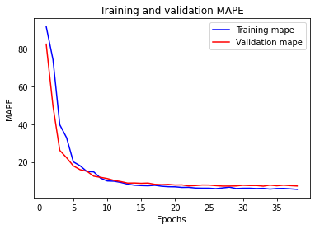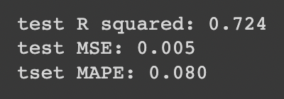

1. model2

아주 큰 모델을 만들어 얼마나 빠르게 overfitting 되는지 알아볼 수 있었다. 주어진 데이터셋에 필요한 것 보다 더 큰 용량을 가진 네트워크를 사용하여 성능이 좋지 않게 나온 것을 확인할 수 있다.

**c) Hidden layer : 1, hidden nodes : (8,16,32,64) learning rate : 0.01, epoch : 200, batch size : 50**

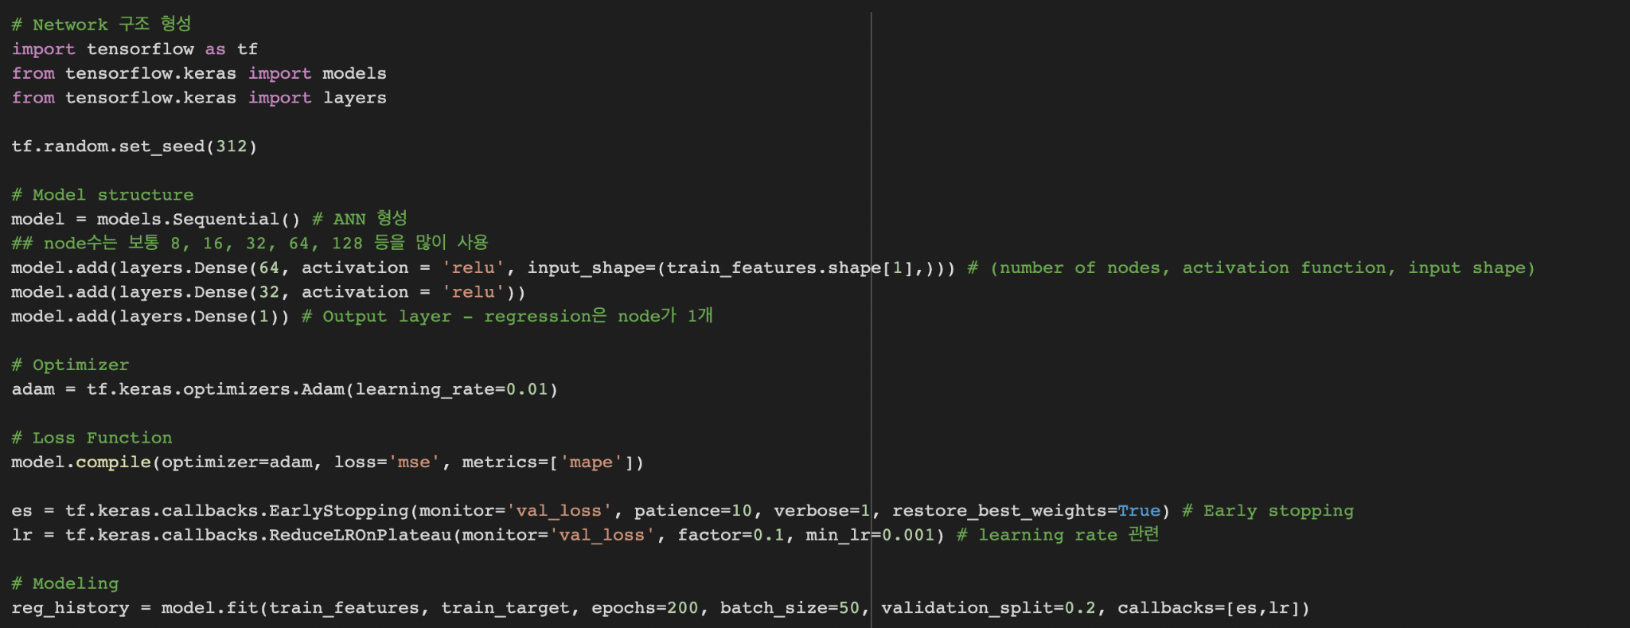

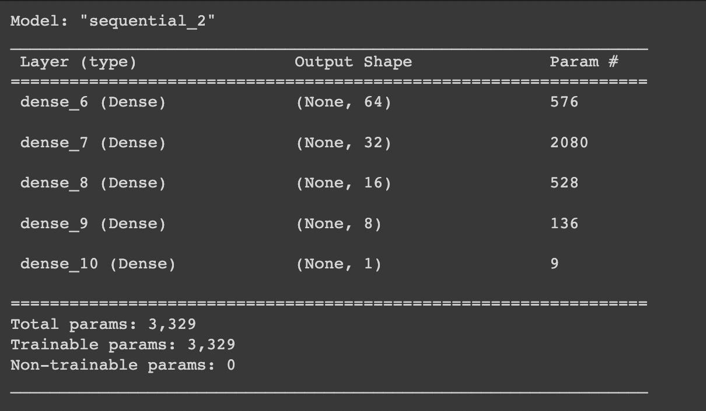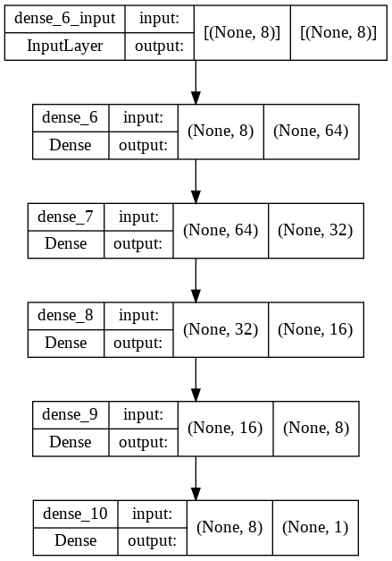

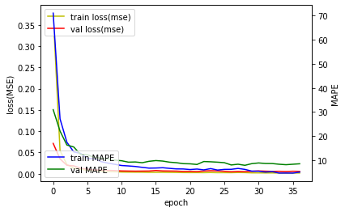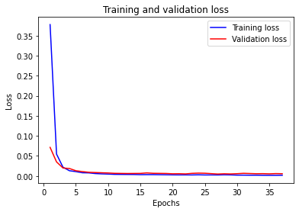

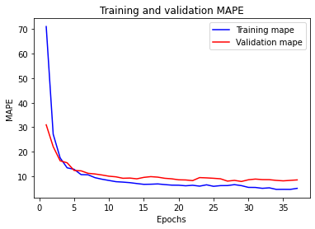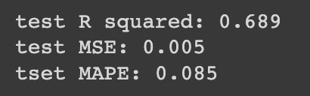

1. model3

아주 큰 모델을 만들어 얼마나 빠르게 overfitting 되는지 알아볼 수 있었다. 주어진 데이터셋에 필요한 것 보다 더 큰 용량을 가진 네트워크를 사용하여 성능이 좋지 않게 나온 것을 확인할 수 있다.

**d) Hidden layer : 1, hidden nodes : (32,64) learning rate : 0.01, epoch : 200, batch size : 50**

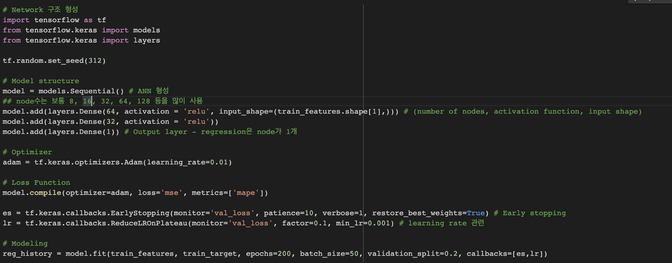



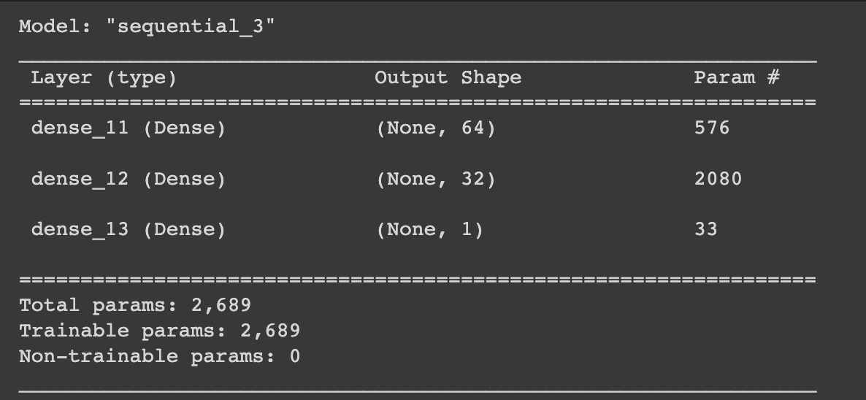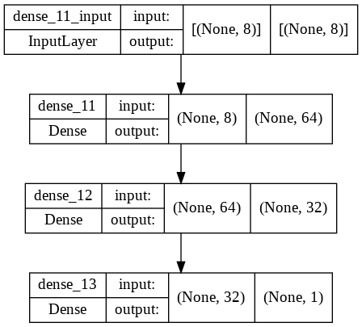

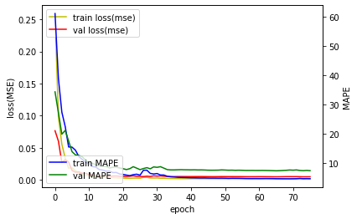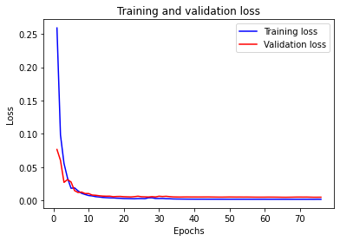

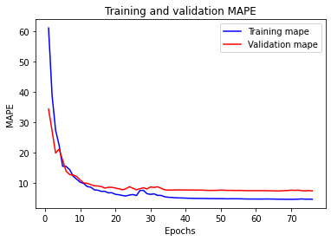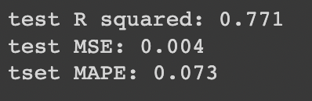

모델의 layer구조를 변화시킨 실험에서 d) 모델이 기존의 모델을 비롯한 다른 모델에 비해 성능이 좋게 나온 것을 확인할 수 있었다. 따라서 d) 모델의 layer구조를 사용하여 이후 실험을 진행해주었다. 층이 많을수록 더 많은 정보를 담을 수 있게 되지만, 많은 층을 가지고 있는 c) 모델보다 d)모델의 성능이 더 좋은 것을 알 수 있었다. 또한 현재 데이터의 개수가 400개로 적기 때문에 히든 레이어가 방대해진다면 vanishing gradient 문제가 발생할 수 있다. 이에 따라 정확도를 확보하기 위한 데이터 요구량이 급격하게 증가하므로 데이터의 사이즈에 맞는 d) 모델을 선택하여 이후 RQ에 대한 실험을 진행해주었다.

1. 활성화함수에 따른 모델의 성능 변화 실험

모델의 구조는 A 실험과정의 d) 모델과 동일하므로 모델의 구조에 대한 설명은 생략하였다.

1. model1

**e) activation = ‘tanh’**

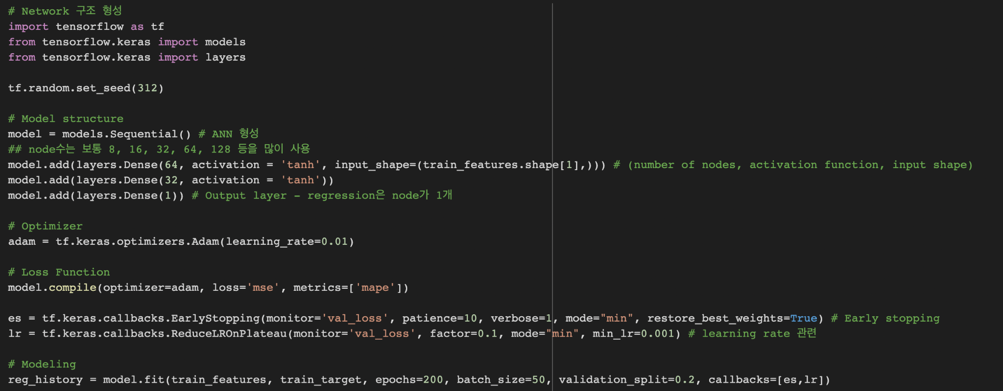

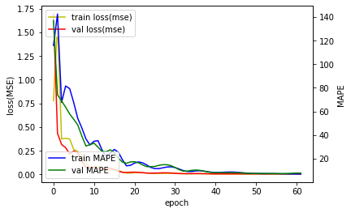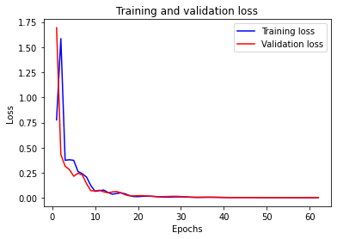

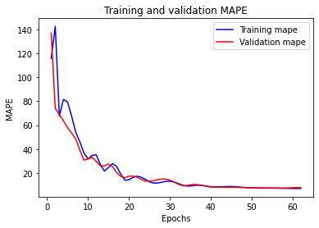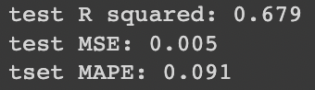

1. model2

**f) activation = ‘sigmoid’**

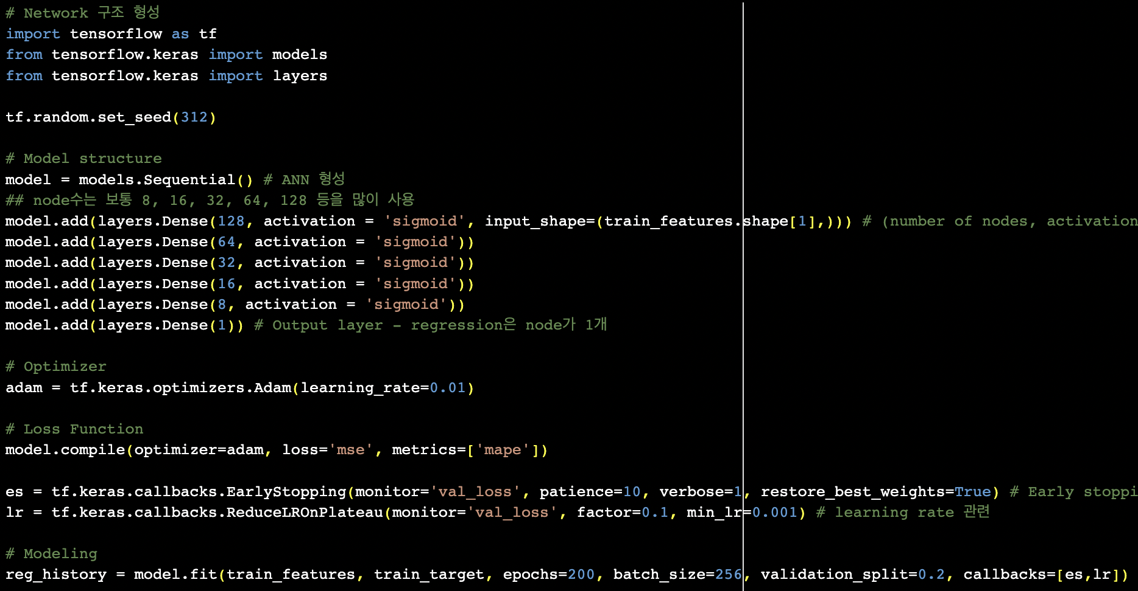



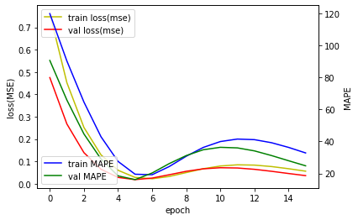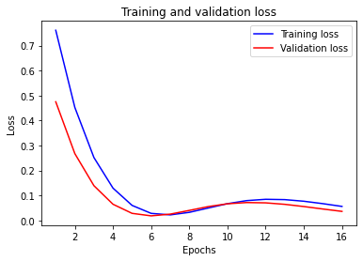

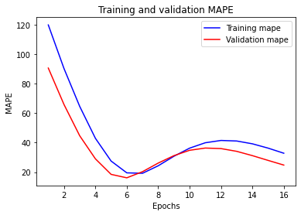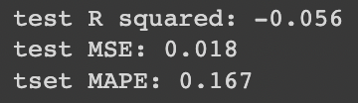

1. model3

**g) activation = ‘LeakyReLU’**

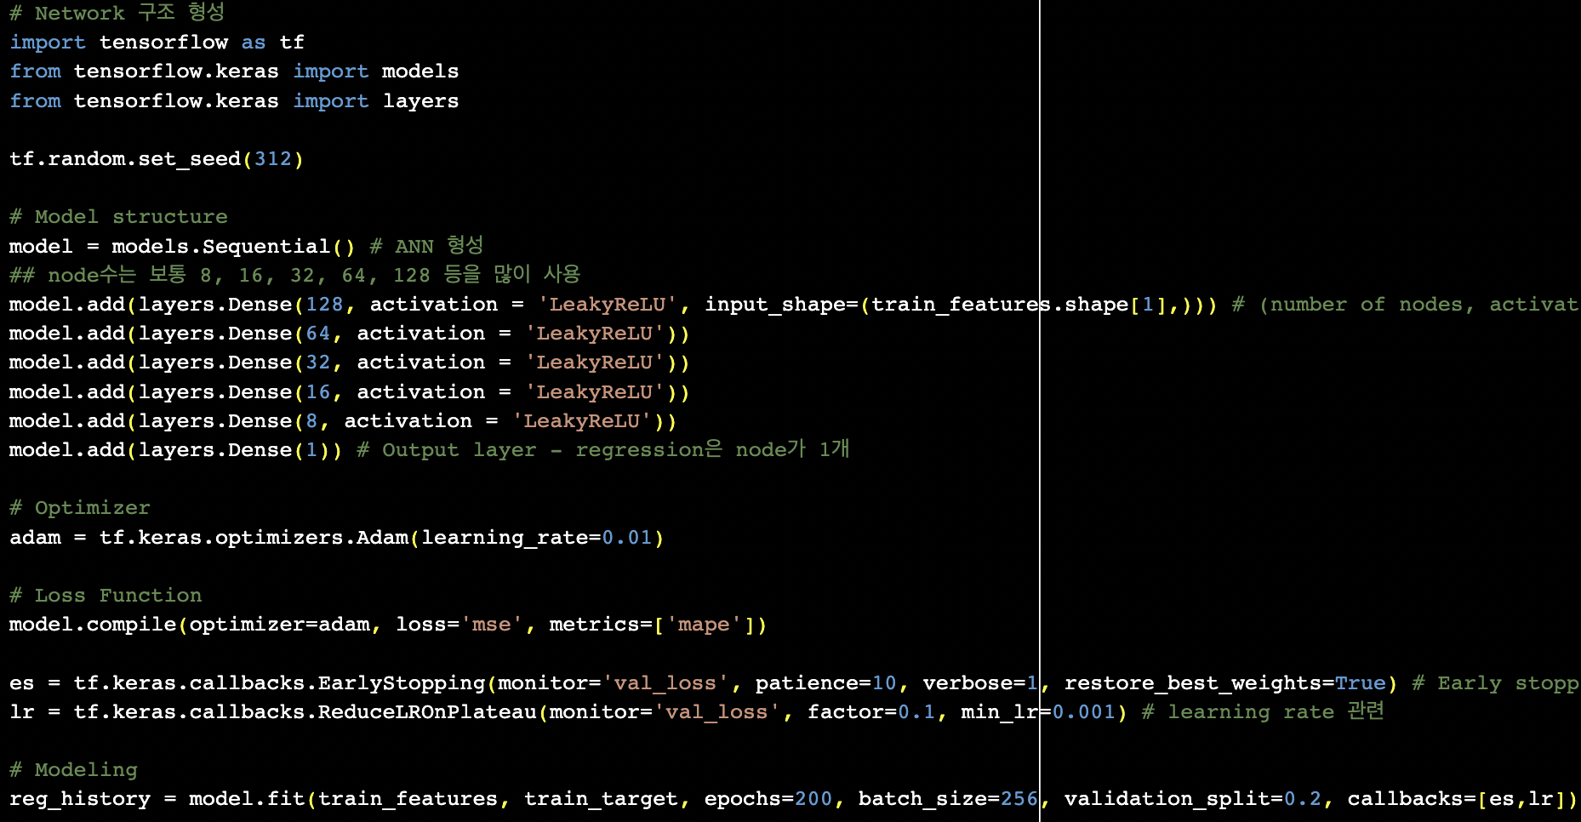



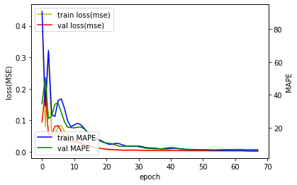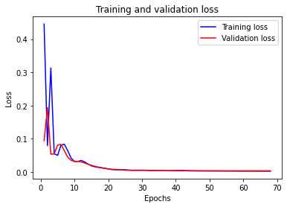

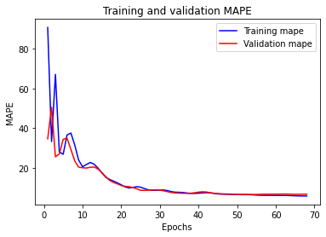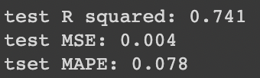

본 모델에 적합한 활성화함수가 어떤 것인지 확인하기 위해 모델의 활성화함수를 변형시켜 본 결과, 활성화 함수에 따른 성능 변화가 없었다.

1. optimizer에 따른 모델의 성능 변화 실험
2. model1

**h) optimizer = sgd**

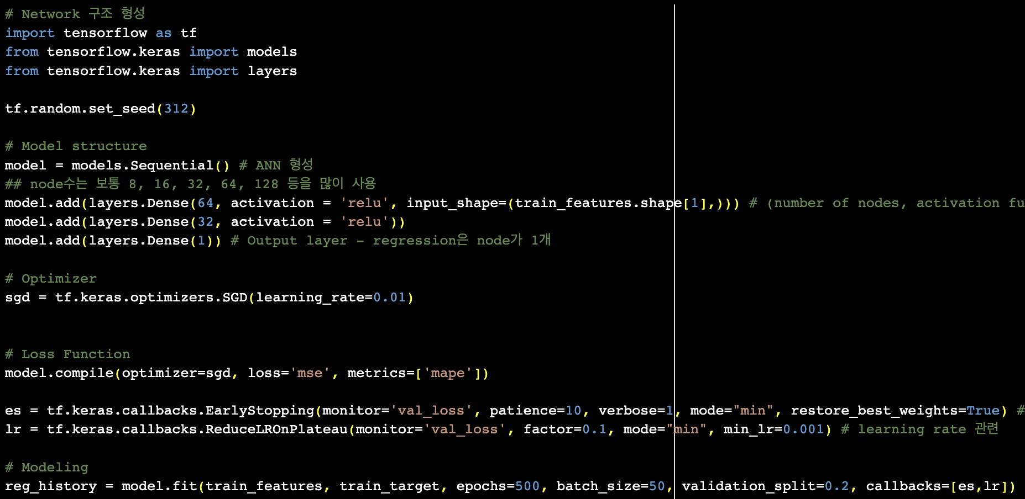

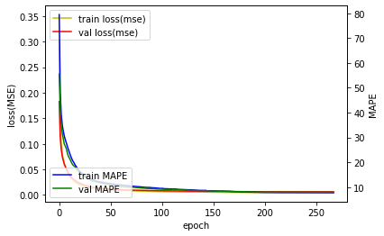

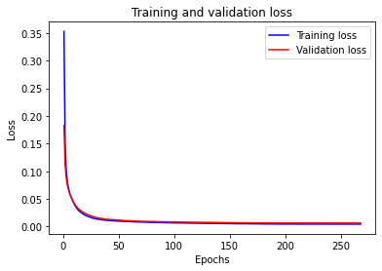

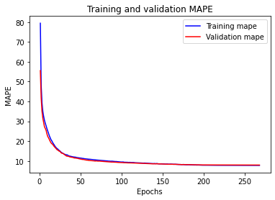

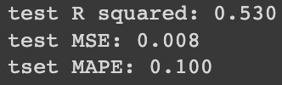

1. model2

**i) optimizer = sigmoid**

epoch 을 200으로 설정해주었으나 early stopping이 진행되지 않아 epoch을 300으로 늘린 후 진행해주었다.

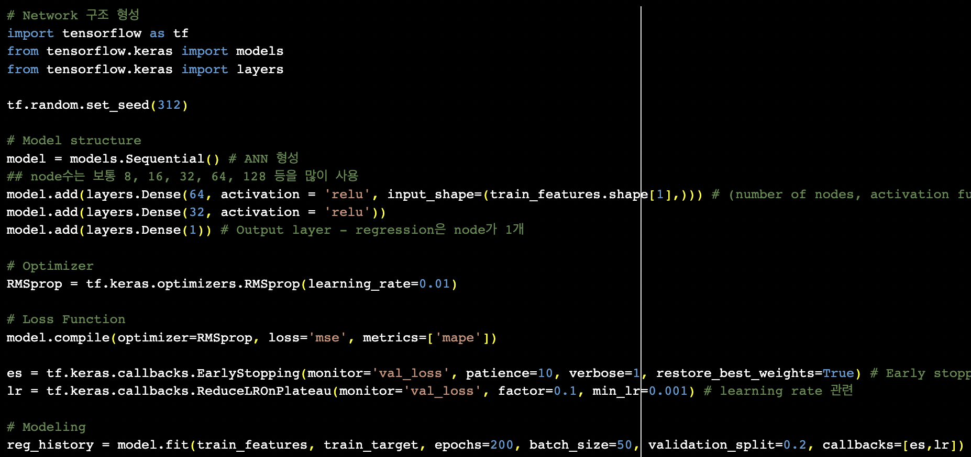

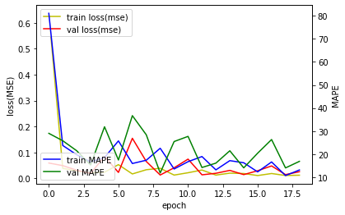

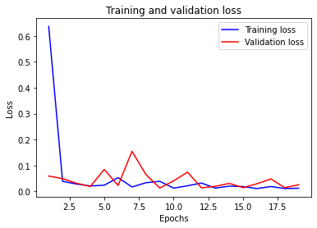

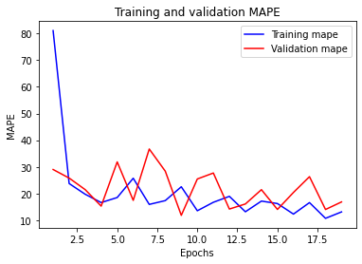

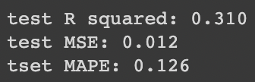

1. model3

**j) optimizer = LeakyReLU**

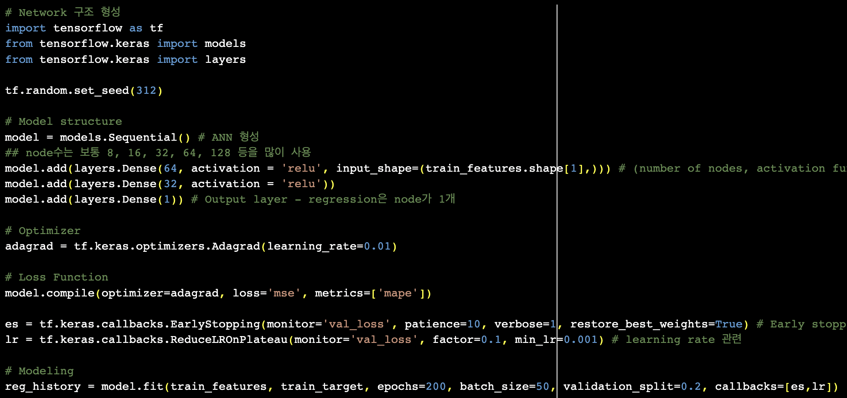

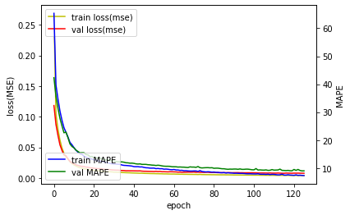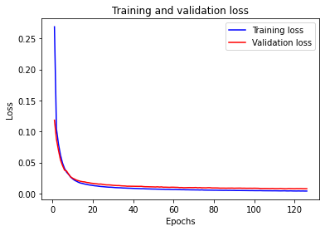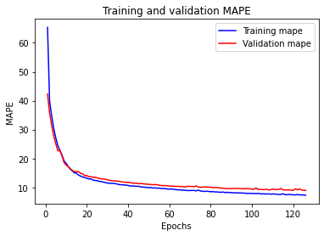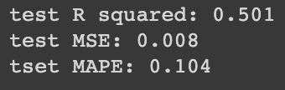

본 모델에 적합한 optimizer가 어떤 것인지 확인하기 위해 모델의 optimier를 변형시켜 본 결과, ‘adam’을 사용했을 때 가장 성능이 좋았다.

3.2 Callback

3.2.1 learning_rate

각 모델 별 learning rate값은 patience(=10)과 batch_size(=256), hidden layer, hidden node, 를 고정시킨 후 변화시켜가며 구한 값이다. learning rate가 너무 클 경우 Over shooting이 발생한다. 따라서 learning rate를 줄여서 수렴하게 만들어주는 것이 중요하다. 그러나 learning rate가 너무 작은 경우에는 너무 많으 iteration을 수행해야 하므로 학습 속도가 지나치게 느려지게 되어 적당한 rate를 선택해야 한다.

**k) learning rate = 0.001**

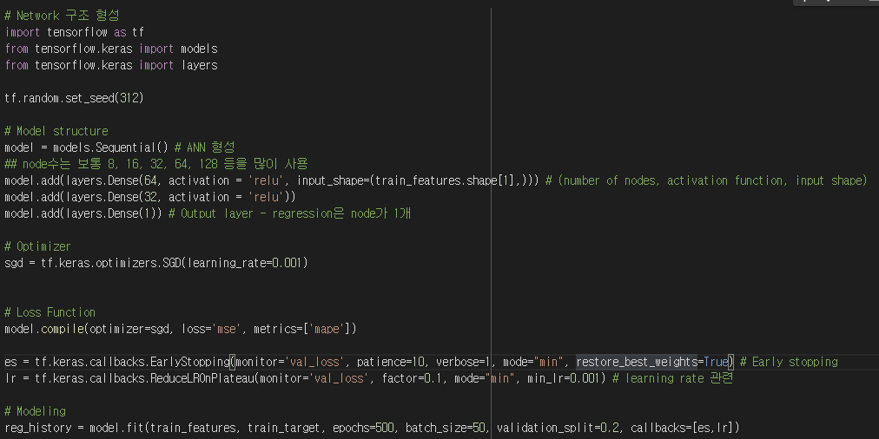

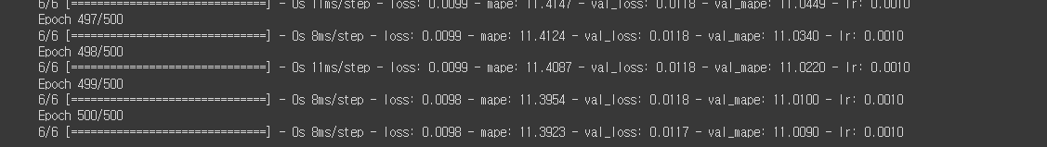

test R squared: 0.116

test MSE: 0.015

tset MAPE: 0.137

**l) learning rate = 0.1**

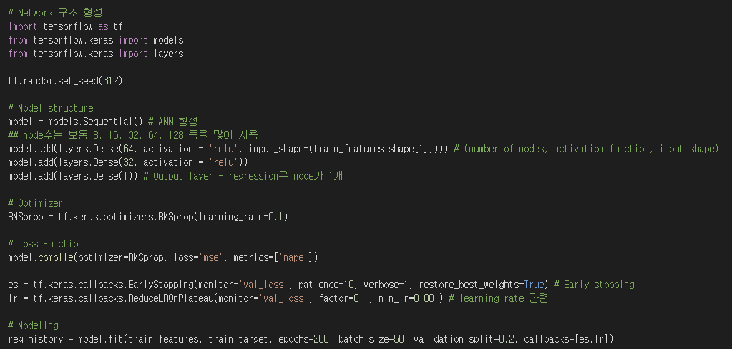

test R squared: 0.424

test MSE: 0.010

tset MAPE: 0.120

**m) learning rate = 1**

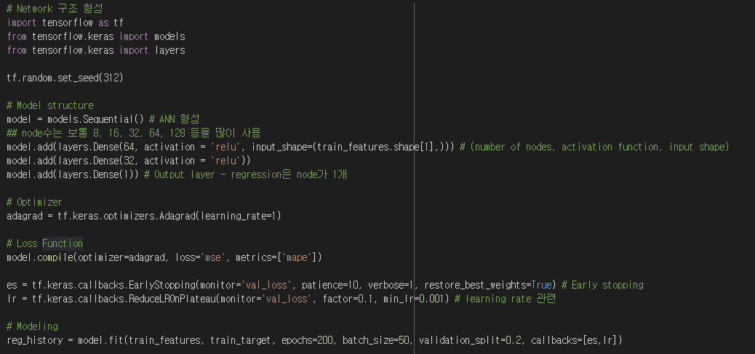

test R squared: -0.010

test MSE: 0.017

tset MAPE: 0.159

적당한 rate는 0.01인 것을 알 수 있었다.

3.2.2 weight

본 연구에서 진행한 12가지의 모델 중 가장 높은 성능을 보여주고 있는 것은 d) 모델이다. d)는 hidden layer가 1개,, optimizer = adam, activation = relu, learining rate = 0.01이다. Weight는 Neural Network의 뉴런과 뉴런 노드 사이를 연결하는 강도를 나타내는 숫자이다. ANN에서는 데이터로부터 중요한 특징(feature)을 알고리즘이 감지하는데, 즉 해당 데이터와 연결된 신경망 가중치를 더욱 크게 한다. 따라서, 인공신경망에서 학습이 일어나는 부분이 바로 weights라는 것이다. 최적의 weights와 bias를 갖도록 학습이 진행된다.

인공신경망에서 weights는 앞에서 전달받은 정보를 얼마나 중점적으로 고려할 것인지를 결정하는 역할을 수행한다. Weights의 크기에 따라, 뉴런과 뉴런 사이의 연결강도를 결정하고, 데이터를 통해 강력하게 연결될 부분의 가중치는 더욱 크게, 그렇지 않을 가중치는 작게 조정한다. 본 연구에서는, 모델 별로 연결강도가 센, 즉 weights가 크게 최적화된 경우의 수에 대해 분석해보았다. ‘연결강도’가 세다는 것의 기준은, 임의적으로 LinearRegression을 수행했을 때, 계수 값이 크게 나온 값으로 설정하였다. 아래는 train 데이터셋에 대한 Linear Regression 수행 결과이다.

순서대로 input layer, hidden layer1, hidden layer2,output layer로 이루어지며 step별로 weight와 bias 값을 보여준다. 각 layer별로 weight와 bias를 확인한 결과 다음과 같다.

1. 0: input layer -> hidden layer1 의 weight

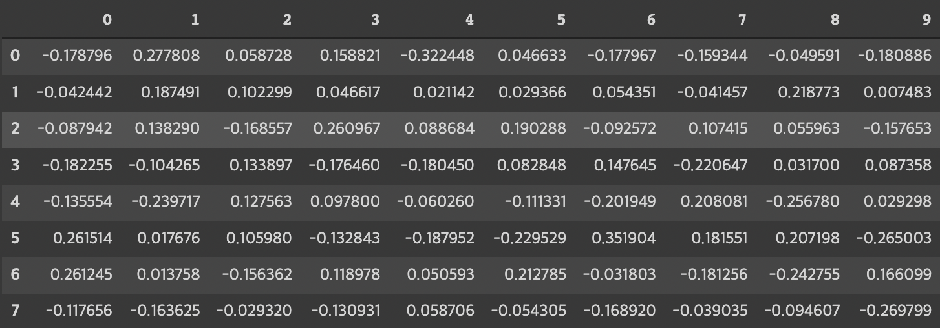

1. 1: input layer -> hidden layer1 의 bias

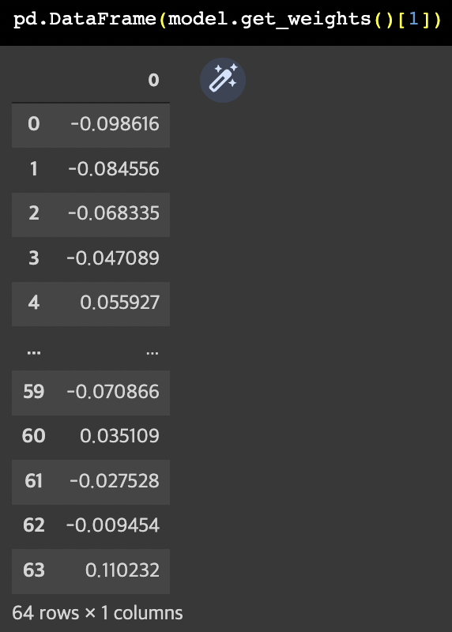

1. 2: hidden layer1 -> hidden layer2 의 weight

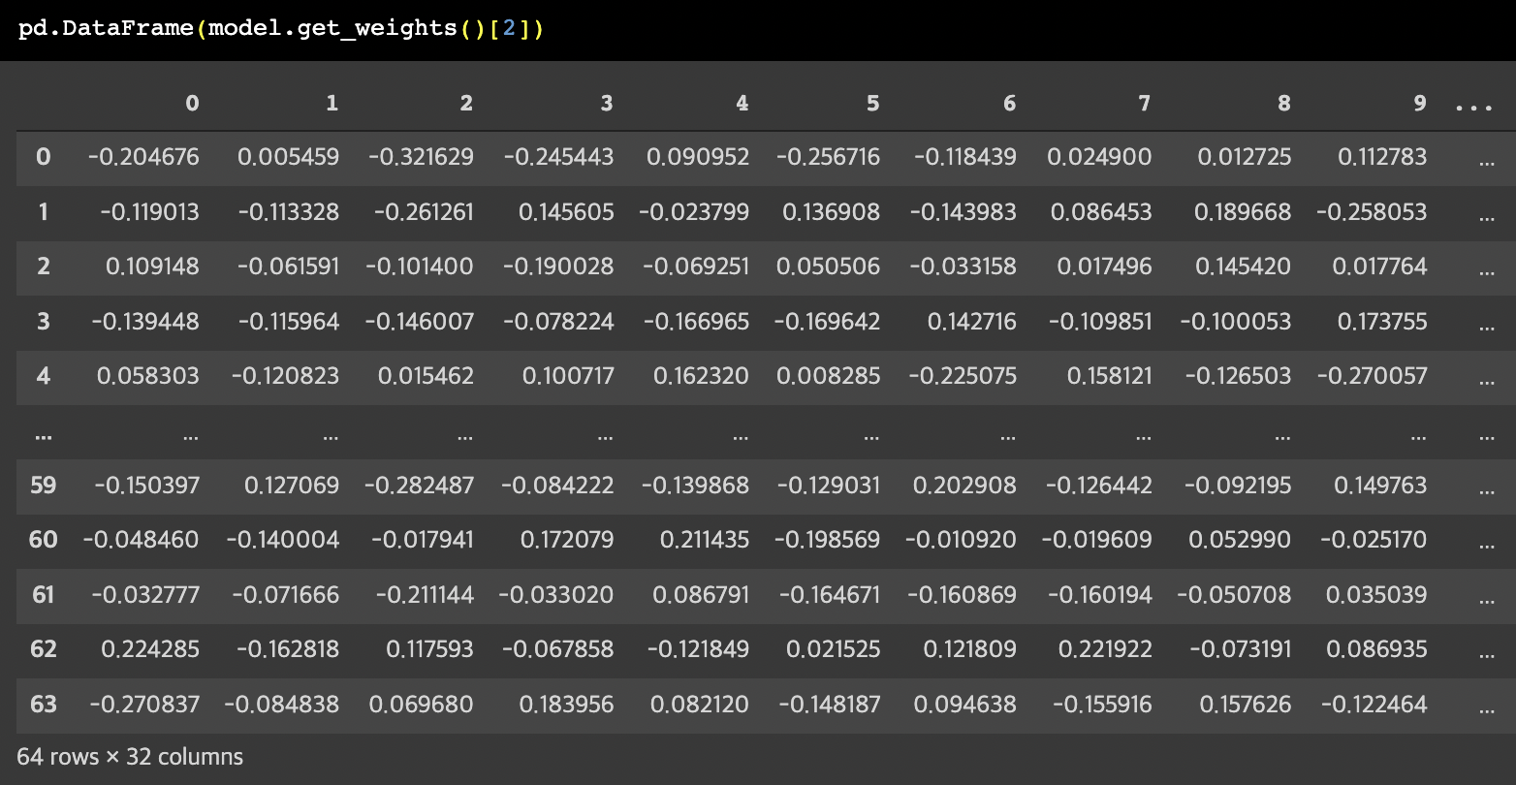

1. 3: hidden layer1 -> hidden layer2 의 bias

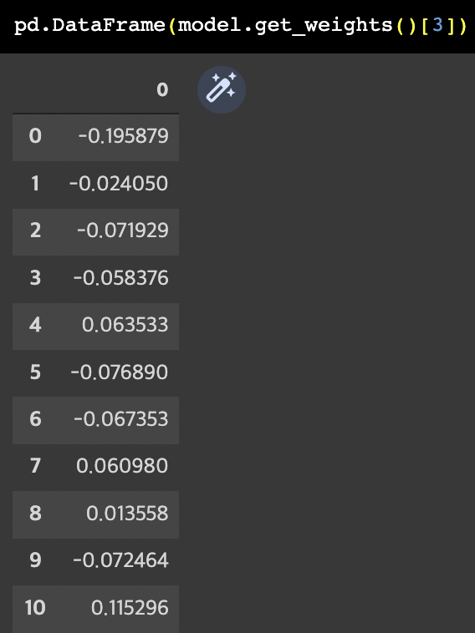

1. 4: hidden layer2 -> output layer 의 weight

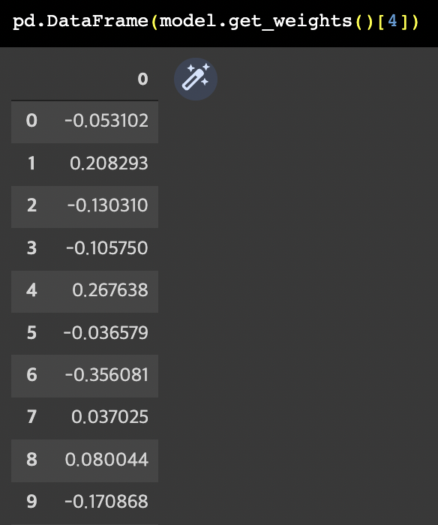

1. 5: hidden layer2 -> output layer 의 bias

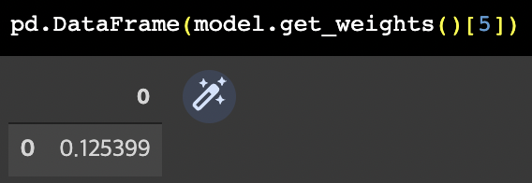

대부분의 weight가 -1과 1 사이에서 형성되는 것을 보아 매우 중요도를 보이는 변수는 없다고 판단할 수 있다.

3.3 Evaluate

Weight는 Neural Network의 뉴런과 뉴런 노드 사이를 연결하는 강도를 나타내는 숫자이다. ANN에서는 데이터로부터 중요한 특징(feature)을 알고리즘이 감지하는데, 즉 해당 데이터와 연결된 신경망 가중치를 더욱 크게 한다. 따라서, 인공신경망에서 학습이 일어나는 부분이 바로 weights라는 것이다. 최적의 weights와 bias를 갖도록 학습이 진행된다.

0: input layer -> hidden layer1 의 weight를 살펴보면

Serial No. : 학생 번호, GRE Scores ( out of 340 ): GRE 점수 (340점 만점), TOEFL Scores ( out of 120 ): TOEFL 점수 (120점 만점), University Rating ( out of 5 ): 대학 평가 (5점 만점), Statement of Purpose and Letter of Recommendation Strength ( out of 5 ): 지원서와 추천서의 강도 (5점 만점)은 음의 가중치를, Undergraduate GPA ( out of 10 ): 학부 GPA (10점 만점), Research Experience ( either 0 or 1 ): 연구 경험 여부 (0 혹은 1)는 양의 가중치를 갖는 것을 알 수 있다. 가중치의 크기는 Undergraduate GPA ( out of 10 ): 학부 GPA (10점 만점), Research Experience ( either 0 or 1 ): 연구 경험 여부 (0 혹은 1)가 가장 큰 것을 알 수 있다. 데이터에 대해 각기 다른 비중으로 은닉층으로 전달시킬 때, 해당 두 변수가 중요도가 초기에 가장 중요한 역할을 갖는 다는 것을 알 수 있다.

**II. SOM Practice**

1. Intro

위의 대학원 합격 확률 예측 모델링을 진행한 데이터와 동일한 데이터로 SOM 실습을 진행하였다. SOM은 차원축소와 군집화를 동시에 수행하는 기법이다. SOM은 사람이 눈으로 볼 수 있는 저차원(2/3차원) 격자에 고차원 데이터의 각 개체들이 대응하도록 인공신경망과 유사한 방식의 학습을 통해 군집을 도출해내는 기법으로 저차원 격자에서의 유사도는 원래의 고차원에서의 유사도를 최대한 보존하도록 학습된다. SOM은 다음과 같은 과정으로 학습된다.

1. SOM 맵의 노드에 대한 연결 강도를 초기화한다.
2. 입력 벡터와 경쟁층 노드간의 유클리드 거리를 계산하여 입력 벡터와 가장 짧은 노드를 선택 한다. (여기서 경쟁층이란, 입력 벡터의 특성에 따라 입력 벡터가 한 점으로 클러스터링되는 층을 의미)
3. 선택된 노드와 이웃 노드의 가중치를 수정한다.
4. 단계를 반복하면서 연결 강도는 입력 패턴과 가장 유사한 경쟁층 뉴런이 승자가 된다.
5. 승자 독식 구조로 인해 경쟁층에서는 승자 뉴런만이 나타난다.

SOM은 데이터의 군집화 및 차원축소, 시각화에 활용되며 비지도 학습이라는 점, 그리고 신경망과 비교하였을 때 에러 수정이 아닌 경쟁학습을 한다는 것, 역전파 알고리즘이 아닌 전방 패스를 사용해 속도가 빠르다는 점 등의 차이가 있다.

2. SOM Modeling & Results

2.1 preprocessing

데이터의 컬럼 정보는 아래와 같다. SOM을 실행하는데 있어 고려할 요소가 아닌 마지막 컬럼, chance of admit은 y로 따로 빼두고 SOM을 진행한다. 차후 SOM의 결과와 함께 분석하기 위해 chance of admit이 0.7보다 큰 경우 True, 작거나 같은 경우 False로 분류하여 컬럼 내용을 바꿔주었다. 뿐만아니라 연속형 변수만을 활용하기 위해 binary 범주형 값을 가지는 7번째 컬럼인 Research Experience는 drop하여 분석에 활용하지 않았다.

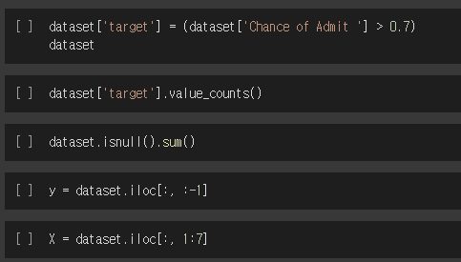

Attribute Information

1. Serial No. : 학생 번호
2. GRE Scores ( out of 340 ): GRE 점수 (340점 만점)
3. TOEFL Scores ( out of 120 ): TOEFL 점수 (120점 만점)
4. University Rating ( out of 5 ): 대학 평가 (5점 만점)
5. Statement of Purpose and Letter of Recommendation Strength ( out of 5 ): 지원서와 추천서의 강도 (5점 만점)
6. Undergraduate GPA ( out of 10 ): 학부 GPA (10점 만점)
7. Research Experience ( either 0 or 1 ): 연구 경험 여부 (0 혹은 1)
8. Chance of Admit ( ranging from 0 to 1 ): 합격 여부 (0~1 사이의 확률)

이후 나머지 연속형 변수들에 대해서 SOM의 학습과정에 있어 불필요한 연산량을 줄이고 적절한 클러스터링 및 차원축소 결과를 위해 Min-max scaling을 적용하였다.

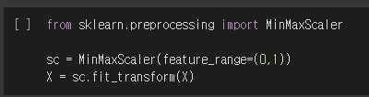

2.2 Modeling 및 결과 분석

MiniSom model 을 불러오고 map 사이즈와 input dimension, learning rate, sigma를 지정해준다. 그리고 random_weight_init 으로 각 node 들을 초기화시켜준 후 train_random 메서드로 SOM 학습을 진행한다. 학습 후 그 결과를 pylab으로 시각화한 결과는 아래와 같다. node에 최근접한 data point들이 많을수록 진한색으로, 적을수록 옅은색으로 표시된다. 아래 map의 진한부분에는 데이터들이 모여있음, 즉 clustering되었다고 해석할 수 있다.

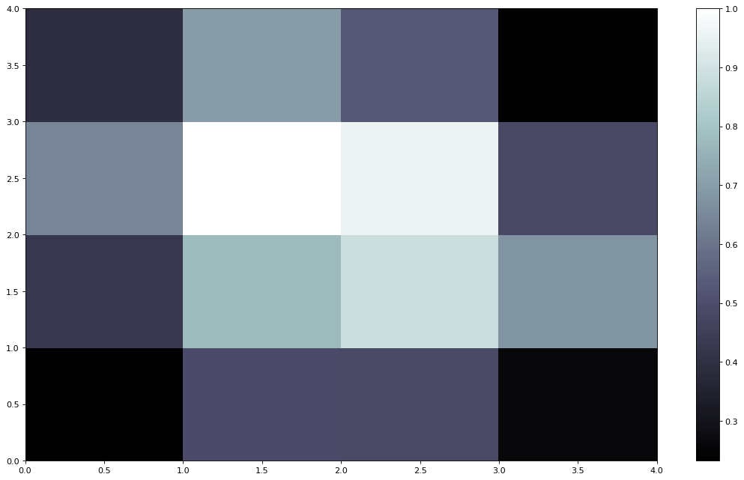

다음은 칸별 data point의 수를 count한 결과이다. 전체칸에 400개의 observation이 포함되었고, (1,3),(1,4),(2,1),(2,4),(3,2),(4,2),(4,3)에서 평균인 25개에 비해 많은 수의 observation들을 포함하고 있다는 것을 확인할 수 있다.

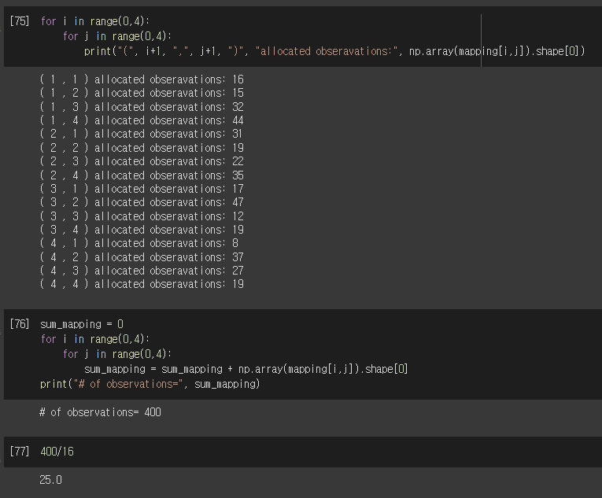

그때의 competitive map에서 각 칸에 대한 컬럼의 평균을 데이터 프레임화 한 결과는 아래와 같다.

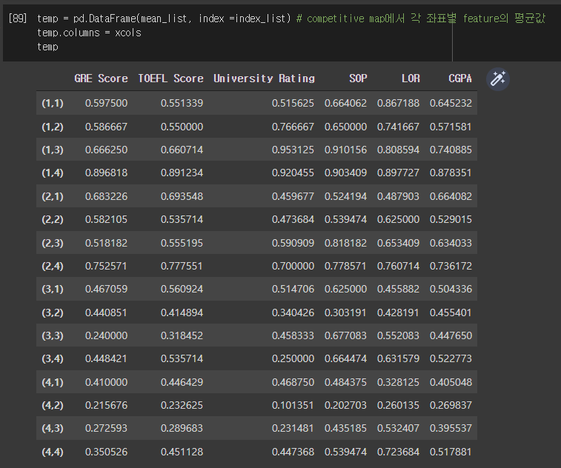

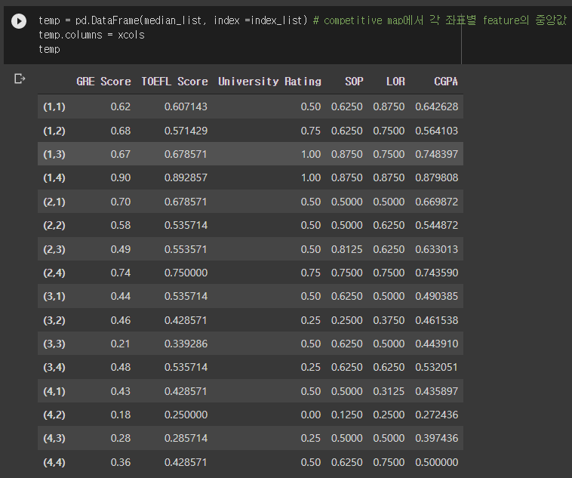

여기에 위에서 chance of admit을 0.7을 기준으로 분류한 합격 True, False를 그림 위에 시각화하여 결과를 분석할 수 있다. data point 와 최근접한 node 위의 data point가 합격한 학생인 경우 초록사각형, 불합격한 학생인 경우 빨간 원으로 마킹되는데, 그결과는 아래와 같다.

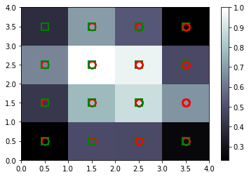

위에서 확인한 칸별 컬럼의 평균값과 아래의 칸에서 나타난 마킹을 함께 분석해보았을 때, (1,4)의 data point는 모두 합격자로 이루어져있으며, GRE score,TOEFL Score, University Rating, SOP, LOR, CGPA 모든 컬럼에 있어서 아주 높은 편에 속하는 것을 확인할 수 있었다. (1,1)과 (4,1)도 진한 색깔을 가지며 동시에 초록색 합격자 마킹이 더 우세하게 나타났는데, (1,1)은 다른 칸에 비해 높은 평균 LOR을 가지는 것을 확인할 수 있었지만 (4,1)은 경우 전반적인 숫자가 낮게 나타났다. 주로 불합격자로 이루어진 (3,1), (4,2), (4,3), (4,4)의 경우 모두 평균, 평균보다 낮은 수치들을 보였지만 그중에서도 , (4,2), (4,3), (4,4)는 평균에 비해 매우 작은 수치를 갖는 것을 확인 할 수 있었고, 그 map에서의 붉은 원 마크가 더 진하게 나타나는 것을 확인할 수 있었다. 중앙값도 평균과 비슷한 양상을 보였다. 유의하여 볼만한 점 중 하나는 주로 불합격자로 이루어진 것으로 보이는 (3,1)은 다른 합격자와 불합격자가 혼재되어있는 클러스터와 크게 구분되는 점을 발견하기 어려웠다.